**EJERCICIO 4**

Creamos un campo nuevo con tipo de datos Si/No:



Le damos un formato de “Siempre ”[Azul];”Nunca ”[Rojo] para que salgan “Siempre” (en caso de 1) de color azul o “Nunca” (en caso de 0) de color rojo:



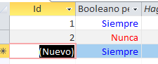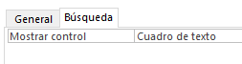No se nos puede olvidar que la opción Si/No viene asignada automáticamente con una casilla, debemos cambiar eso por “Cuadro de texto” en la sección “Búsqueda”.

Resultado: